
Соревнования по защите информации

В последние стремительно завоевывают популярность Международные соревнования студентов по защите компьютерной информации ICTF (International Capture the Flag) – неофициальный хакерский чемпионат мира.
Каждой команде выдается под управление один сервер, на котором поднято некоторое количество сервисов. Команда должна защитить свой собственный флаг, и попытаться захватить как можно больше флагов других команд. "Флаг" – это некоторая информация на сервере. Необходимо особо отметить, что это соревнования не взломщиков, а именно защитников, главная задача перед командами – как можно лучше защитить свои информационные ресурсы от всевозможных атак.
Такие соревнования исключительно важны, как практический этап подготовки будущих специалистов по информационной безопасности. Победа в этих соревнованиях требует от участников отличного знания операционных систем, сетевых технологий, языков программирования, организации безопасности, а также умения применить свои знания.
Команды студентов матмеха постоянные участники Международных соревнований, проводимых университетами Санта-Барбара, США и Аахена, Германия.
В августе 2008 года команда Хакердом первой из Российских команд стала победителем соревнований в Аахене, В декабре 2010 г. УрГУ занял 6 место в Санта-Барбаре, показав лучший результат среди университетов России.
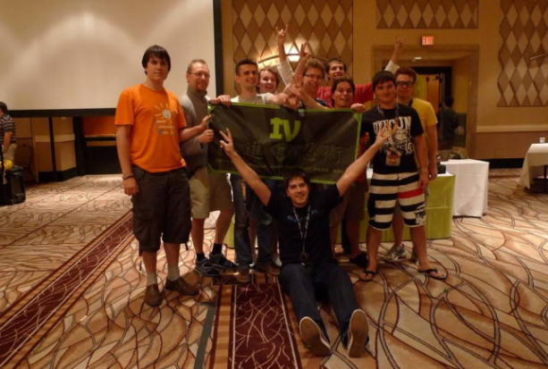
В августе 2011 сборная России, в составе которой было 3 студента матмеха заняла 4 место на самом престижном в мире соревновании по защите информации, проводимой в рамках научной конференции DEFCON, Лас-Вегас, США. Важно отметить, что в этих соревнованиях участвуют профессионалы, а не только студенты.
На фото: сборная России
УрГУ является центром проведения Всероссийских олимпиад по защите информации. Проведены 4 олимпиады в 2008-2011гг.
В сентябре 2011 года команды УрФУ, укомплектованные студентами матмеха, заняли 1 и 2 места на Всероссийских студенческих соревнованиях по защите информации в Томске.
Соревнования по защите информации

В последние стремительно завоевывают популярность Международные соревнования студентов по защите компьютерной информации ICTF (International Capture the Flag) – неофициальный хакерский чемпионат мира.
Каждой команде выдается под управление один сервер, на котором поднято некоторое количество сервисов. Команда должна защитить свой собственный флаг, и попытаться захватить как можно больше флагов других команд. "Флаг" – это некоторая информация на сервере. Необходимо особо отметить, что это соревнования не взломщиков, а именно защитников, главная задача перед командами – как можно лучше защитить свои информационные ресурсы от всевозможных атак.
Такие соревнования исключительно важны, как практический этап подготовки будущих специалистов по информационной безопасности. Победа в этих соревнованиях требует от участников отличного знания операционных систем, сетевых технологий, языков программирования, организации безопасности, а также умения применить свои знания.
Команды студентов матмеха постоянные участники Международных соревнований, проводимых университетами Санта-Барбара, США и Аахена, Германия.
В августе 2008 года команда Хакердом первой из Российских команд стала победителем соревнований в Аахене, В декабре 2010 г. УрГУ занял 6 место в Санта-Барбаре, показав лучший результат среди университетов России.
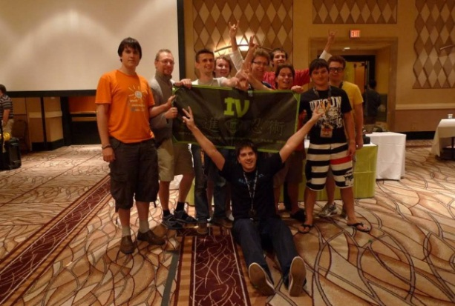
В августе 2011 сборная России, в составе которой было 3 студента матмеха заняла 4 место на самом престижном в мире соревновании по защите информации, проводимой в рамках научной конференции DEFCON, Лас-Вегас, США. Важно отметить, что в этих соревнованиях участвуют профессионалы, а не только студенты.
На фото: сборная России
УрГУ является центром проведения Всероссийских олимпиад по защите информации. Проведены 4 олимпиады в 2008-2011гг.
В сентябре 2011 года команды УрФУ, укомплектованные студентами матмеха, заняли 1 и 2 места на Всероссийских студенческих соревнованиях по защите информации в Томске.

